

Informar Dados do Imóvel por Economia
Esta opção do sistema permite ao usuário a inclusão, a alteração e a exclusão dos dados do imóvel por economia.
A funcionalidade pode ser acessada no caminho Gsan > Cadastro > Imóvel > Informar Economia.
Inicialmente você deve informar, ou pesquisar, o imóvel que deseja efetuar a atualização.
O sistema apresenta o endereço do imóvel, as subcategorias existentes para o imóvel, e, para cada subcategoria, os dados por economia, se existirem.
O sistema aguarda que o usuário escolha a ação que deseja executar:
- Incluir dados do imóvel por economia
- Alterar dados do imóvel por economia
- Excluir dados do imóvel por economia
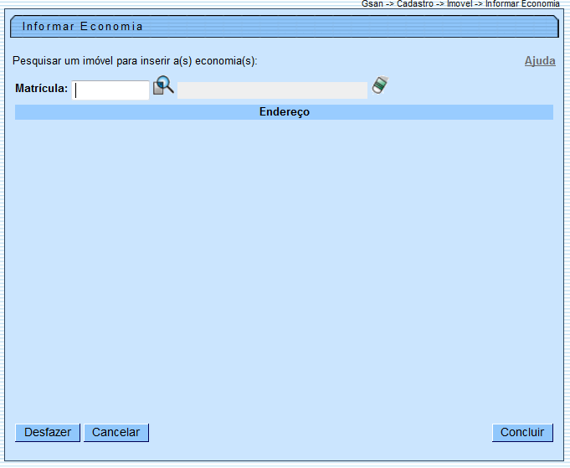

Preenchimento dos campos
Campo | Orientações para Preenchimento
Matrícula | Etapa de Seleção do Imóvel - Nesta etapa do processo você irá escolher o imóvel, para o qual, deseja informar os dados por economia.  Você tem duas alternativas para efetuar esta operação:  Informar a matrícula do imóvel - Esta alternativa deverá ser utilizada quando você já souber qual é a matrícula do imóvel.  Informe a matrícula do imóvel no campo correspondente e pressione a tecla “Enter”.  Pesquisar o imóvel a ser trabalhado - Esta alternativa deverá ser utilizada quando você não souber qual é a matrícula do imóvel.  Pressione o botão “Pesquisar Imóvel” , link Pesquisar Imóvel, que o sistema apresentará a tela para que você informe os parâmetros e efetue a pesquisa dos imóveis.  Uma vez localizado o imóvel, selecione-o, clicando no “hyperlink” correspondente.  Para apagar o conteúdo do campo, clique no botão ao lado do campo em exibição.

Uma vez identificado o imóvel, o sistema, então, apresentará os dados do imóvel:
- O endereço do imóvel;
- As subcategorias existentes para o imóvel; e,
- Para cada subcategoria, os dados por economia, se existirem.
Caso tenha selecionado o imóvel errado, clique no botão para “Apagar o Imóvel” , que o sistema limpará os campos da tela, preparando-a para uma nova interação.
Uma vez selecionado o imóvel, o sistema aguardará a ação do usuário em relação ao que deseja executar.
- Incluir dados do imóvel por economia
- Alterar dados do imóvel por economia
- Excluir dados do imóvel por economia
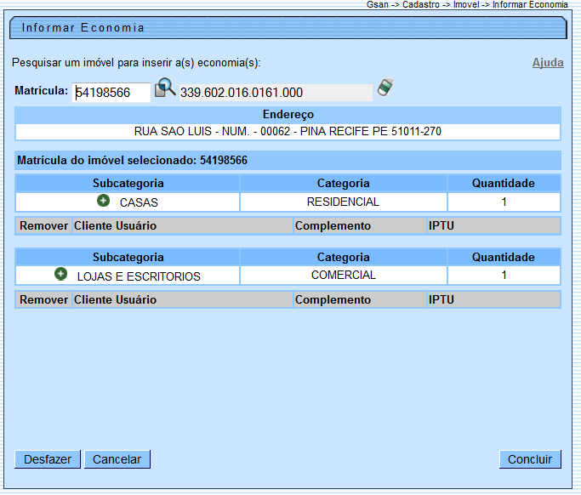

Incluir Dados do Imóvel por Economia
Para incluir os dados do imóvel por economia, clique no botão “Inserir Imóvel Economia” , que fica ao lado da descrição de cada uma das subcategorias existentes no imóvel.
Ao acionar este botão, o sistema irá apresentar uma tela do tipo “popup”, para que você informe os dados para cada uma das economias existentes na subcategoria selecionada.
- No início desta tela o sistema apresentará a economia que você está trabalhando do total de economias existentes para a subcategoria.
- Após informar os dados da economia, clique no botão , para confirmar a inclusão da economia.
- Repita este procedimento tantas vezes, quanto existirem economias a serem cadastradas.
- Na medida que as economias vão sendo informada, ela serão inseridas na tabela correspondente à subcategoria, à qual, pertence.
Clique em “Informar Dados do Imóvel por Economia - Inserir Economia” para obter informações mais detalhadas quanto à operação da tela “Inserir Economias”.

Alterar Dados do Imóvel por Economia
Para alterar os dados de uma economia, clique no “hyperlink” existente no nome do cliente da coluna “Cliente Usuário”.
Ao clicar sobre o “hyperlink” do nome do cliente, o sistema irá apresentar uma tela do tipo “popup”, para que você atualize os dados da economia selecionada.
- Após atualizar os dados da economia, clique no botão , para confirmar a atualização.
- Ao clicar no botão , o sistema fechará a tela de “popup” e retornará para a tela “Informar Dados do Imóvel por Economia - Atualizar Economia”.
Clique em “Informar Dados do Imóvel por Economia - Atualizar Economia” para obter informações mais detalhadas quanto à operação da tela “Atualizar Economia”.

Excluir Dados do Imóvel por Economia
Para excluir os dados de uma economia, clique no botão “Remover” , que fica ao lado da economia, na primeira coluna da tabela.
Após clicar no botão , o sistema irá abrir uma caixa de diálogo, solicitando a confirmação da remoção.
Clique no botão “Cancelar” para desistir da remoção, ou no botão “*OK*” para confirmar a remoção.
Ao desistir da remoção, o sistema fechará a caixa de diálogo e voltará para a tela “Informar Economia”, sem efetuar nenhuma modificação na tabela.
Mas, ao confirmar a remoção, o sistema fechará a caixa de diálogo e voltará para a tela “Informar Economia”, efetuando a remoção da economia na tabela.

Funcionalidade dos botões
As telas do tipo aba apresentam dois tipos de botões, que estão separados por uma linha horizontal no final da tela.
Os botões que estão acima da linha horizontal, estão relacionados com a navegação entre as abas, e, os botões que estão abaixo da linha horizontal, têm efeito sobre todas as abas.
Botão | Descrição da Funcionalidade
Utilize este botão para ativar a funcionalidade “Pesquisar Imóvel”.
Deverá ser utilizado quando você não souber qual é a matrícula do imóvel, para o qual, deseja informar os dados das economias.
Ao clicar neste botão, o sistema apresentará uma outra tela, onde será possível realizar a pesquisa desejada.
 | Utilize este botão para limpar as informações da tela.
 | Utilize este botão para acionar a tela “Inserir Economias”, onde você irá informar os dados de cada uma das economias existentes na subcategoria selecionada.
Clique neste botão efetuar a remoção de uma economia.
Ao ser acionado, o sistema irá abrir uma caixa de diálogo, solicitando a confirmação da remoção.
Utilize este botão para solicitar ao sistema a atualização das informações na base de dados.
Neste caso, é necessário que todos os campos estejam preenchidos corretamente.
Caso exista alguma inconsistência, o sistema emitirá a mensagem de crítica correspondente.
Utilize este botão para fazer com que a tela volte ao seu estado inicial de exibição.
Ao clicar neste botão o sistema limpará todos os campos informados até o momento.
 | Utilize este botão para fazer com que o sistema encerre, sem salvar o que está sendo feito, e volte para a tela principal.
1.1 Tela de Sucesso:
A tela de sucesso será apresentada após clicar no botão {image:concluir.jpg}, e não houver nenhuma inconsistência no conteúdo dos campos.
O sistema apresentará a mensagem abaixo, quando a atualização das economias do imóvel tiver sido realizada com sucesso.
“Imóvel (~~matrícula do imóvel~~) com economia(s) informada(s) com sucesso.”
O sistema apresentará duas opções para você.
Escolha a opção desejada clicando em algum dos “~~hyperlinks~~” existentes na tela de sucesso:
* Menu Principal: Para voltar à tela principal do sistema. * Informar outro(s) Imóvel(eis) Economia(s): Para preparar o sistema para a atualização das economias de outro imóvel.
Clique aqui para retornar ao Menu Principal do GSAN

